附件

上海市静安区推进幼儿园保育教育质量提升实验区工作的

实施方案

深入贯彻党的二十大精神，践行人民城市理念，深化教育综合改革，落实《幼儿园保育教育质量评估指南》要求，进一步促进静安每一所幼儿园保育教育质量提升，加快实现“幼有善育”，办好人民满意的学前教育，为每一个孩子健康成长和国家长久发展奠定坚实的基础，根据《教育部办公厅关于申报幼儿园保育教育质量提升实验区的通知》及学前教育改革实验区部署启动会议要求，特制定本工作方案。

1. 总体思路

**以“静安玩+”游戏研究项目为引领**，落实“以游戏为基本活动”要求**，**进一步聚焦有效观察理解幼儿、高质量师幼互动促进幼儿主动学习等提升保教质量的核心问题，扎实推进保教过程实践研究；**以“积点制”评价为驱动**，以增值评价为导向，伴随幼儿园保教质量全过程，支持幼儿园聚焦园本化过程性评价，树立质量意识，激活自主发展活力；**以循证为实践基本路径**，探索服务实践的教研工作改革，促进教师自评反思改进，加快提高教师科学保教能力；**以机制创生为保障**，构建园园参与、人人卷入的区域保教质量整体提升管理机制，全面推动区域学前教育高质量发展。

1. 目标任务

全面贯彻党的教育方针，及国家、上海对学前教育要求，聚焦区域幼儿园保教质量提升的核心问题，关注发展过程的可观测、可持续，创新、完善区域协同发展机制，充分调动教师的主观能动性，提升每一所幼儿园的自主改进力，促进幼儿身心全面发展，到2025年，区域每一所幼儿园保教质量在原有基础上明显提高，高水平推进高质量幼儿园建设。

1. 落实立德树人根本任务

遵循学前教育规律，坚持保育教育结合，重新审视幼与师、学与教的关系，回归育人初心，将培育和践行社会主义核心价值观融入保育教育全过程，注重从小做起、从点滴做起，为培养德智体美劳全面发展的社会主义建设者和接班人奠基。

**（二）践行幼儿发展优先行动**

深化教育综合改革，以“静安玩＋”游戏研究项目为抓手，引导幼儿园在保育教育过程的微观层面上发力，在高质量师幼互动中促进幼儿主动学习，实现教育观念、师幼关系、教育方式的改变，培养充满活力、全面发展的完整儿童。

（三）深化幼儿园评价改革

以静安区学前教育“活力开端”积点制保教质量评价为引领，确立幼儿园质量评价主体意识，注重幼儿园保教过程质量的自我评估和过程改进。幼儿园以区域“活力开端”积点制保教质量评价体系为依托，关注保教质量动态增值，不断完善科学、开放的园本化保教质量自我评价机制，激活幼儿园自主发展活力。

**（四）提升教师队伍专业素养**

聚焦实践中的真问题，开展教科研训一体化的循证研究，推进教研变革，建立体现前瞻性、引领性的循证教研机制，支持教师专业成长。拓展教师专业发展支持路径，强调教师自评反思，搭建三微平台，鼓励教师开展微研究、微评价、微创造，培育“玩研型”教师。

**（五）优化多主体协同共育生态**

立足园所，培育“玩研型”教师队伍，提升教师职业幸福感。打破幼小壁垒，开展多主体协同幼小衔接机制研究。开放融通，打造校家社协同共育环境。营造一体化育人新生态。

1. 具体举措

坚持系统思考、整体布局，聚焦保教质量的核心要素，推出区域幼儿园保教质量提升的五大行动。坚持问题导向、实践导向，构建指向保教质量提升的“静安玩+”游戏研究项目实践模型（如图）。

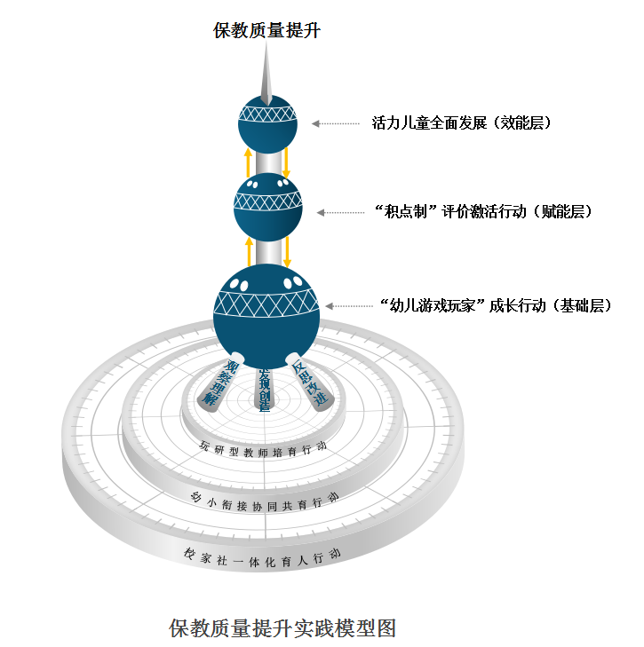

图：“静安玩+”游戏研究项目实践模型图

**（一）“幼儿游戏玩家”成长行动**

该行动作为实验区工作的基础和重点，覆盖区域所有幼儿园。依托区域优质教育资源，通过自主结对的方式，分别形成指向“自主游戏探究”“游戏中创造力激活”主题的玩研共同体，引领各幼儿园关注幼儿学习与发展的整体性,尊重幼儿个体差异，从“观察与倾听”、“环境与材料”、“支持与回应”三个方面入手，探索游戏中支持幼儿以表达表征、分享交流、解决问题等为特征的深度学习，游戏对幼儿发展的独特价值及支持策略，以素养为导向在游戏中激发幼儿创造力的方法、策略等内容，支持幼儿全面而有个性的发展，成为乐玩、慧玩、创玩的游戏玩家。

**（二）“积点制”评价激活行动**

该行动以深化静安区学前教育“积点制”保教质量评价为抓手，树立科学评价导向，运用增值评价思想，深刻理解《幼儿园保育教育质量评估指南》，突出过程评估、强化自我评估、聚焦班级观察，寻找增值点、积累变化点，赋能园所游戏实践的过程性质量评价，构建从“自我诊断-评价反思-调整优化”的循环改进机制，激活园所自主发展活力。

**（三）“玩研型”教师培育行动**

该行动是影响区域良好教育生态构建的内核，引领教师研究幼儿的玩，专业理解幼儿的行为，解读行为背后的需要。以“玩研型”教师自主成长为抓手，激发教师的问题意识，聚焦游戏中教师角色定位和作用的问题，开展主动改进的循证研究，围绕“回顾再现（发现问题）— 观察识别（分析自省） —重构调整（调整完善）—行动评价（反思验证）”教研过程，完成问题捕捉到教研主题落实，在观察发现中理解儿童，在突破共建中提高师幼互动质量，在反思评估中加强教师自评。

**（四）幼小衔接协同共育行动**

该行动是助力区域良好教育生态构建的纽带，立足于小学与幼儿园主体矛盾，以参与全国教育科学规划课题“多主体协同的幼小衔接支持系统及运行机制研究”为抓手，开展幼小衔接区域机制创新，关注儿童发展连续性和完整性，助力教师持续有效观察、倾听与理解每一位幼儿的学习与发展，支持幼儿游戏中的深度学习，为入小学做好准备。

**（五）校家社一体化育人行动**

该行动指向区域良好教育生态场域的构建，改变校家社教育相互割裂的状况。创新校家社资源联动机制，丰富“静安数字家校”平台资源，帮助家长了解游戏对幼儿成长的独特价值，提升家园合作的有效性。深度挖掘、创造性地整合和利用各方资源，充分释放幼儿培养的物理时空和思维时空，丰富幼儿成长经历，共同助力幼儿成为游戏玩家，为培养全面发展的社会主义接班人和建设者奠基。

1. 组织实施与保障

以过程质量为核心，以“静安玩＋”游戏研究为重点，通过评价赋能，激活园所活力，孕育“玩研型”教师，促进幼小双向衔接，构建校家社开放、一体协同育人场域，形成良好的教育新生态。组织实施过程中，通过形成四个共同体，组建三支研究队伍，开展五项行动研究，积极回应教育部保教质量提升实验区7条行动研究内容，助力活力儿童全面发展，整体推进区域保教质量提升。

**（一）加强部门协作，形成工作合力**

持续开展幼儿园保育教育质量现状及问题调研，加强教育行政、教研、科研、进修、德育等部门协作，健全管理机制，统筹资源，保障目标任务的有效落实。各部门加强对园所的全程管理与指导，将幼儿园保育教育质量提升列入对各园所工作考核指标，纳入教育督学督导范围。

**（二）形成四个共同体，破解发展难题**

依托上海幼儿游戏教育研究所、低结构教育研究院、区教研室等区域优质教育资源，形成三个游戏玩研共同体和一个评价研究共同体。游戏玩研共同体基于证据开展以玩研为特点的教研，解决游戏实践中“观察理解”、“发现创造”及“反思改进”等三个发展难题，并通过玩研机制创新，让游戏回归儿童，从关键难题切入，促进高质量师幼互动。评价研究共同体基于园所自评改进中的难题，以增值评价为导向，以“积点制”评价为抓手，让评价伴随各园所保教质量提升的全过程，激活园所办学活力，从他评走向自评。

**（三）组建三支队伍，助力共同体深入研究**

全区范围遴选师德高、专业强的园长及教师，组建三支研究队伍，分别是兼职教研员队伍、教研观察员队伍、项目研究员队伍。三支研究队伍定期参与共同体研讨，组织开展现场教研，浸润式伴随“静安玩＋”游戏研究，促进保教质量全面提升。

**（四）搭建“三微”平台，支持教师自主发展**

区域搭建“微研究、微创造、微评价”三个微平台，微研究——鼓励教师开展立足微观实践层面的研究，教科研训一体解决实践问题；微创造——各层面在推进保教实验区工作中，边研究，边总结，形成解决问题的创新机制、方法路径、做法经验等；微评价——对标《幼儿园保育教育质量评估指南》，优化教师自评机制，引领教师通过实践循证研究，自主反思改进提高。

**（五）创生五个制度，保障过程质量**

根据实验区工作，区域创生工作交流制度、集群共研制度、共同体联动制度、学术分享制度、多主体共建制度等五项制度，通过问题互通、经验互鉴、优势互补、资源共享等方式，促进协同合作、减负增效，循序渐进地引领幼儿园、教师在教育观念、师幼互动、教育方式上的转变。

**（六）加大财政投入，提高经费使用绩效**

保障学前教育财政支持，逐年提高经费投入，强化精细管理，提升经费使用绩效。进一步提高幼儿园保育教育人员经费投入标准，为提升幼儿园保育教育质量提供保障。

**五、时间安排**

**（一）全面调研、规划部署（2023年10月-12月）**

1. 对照《教育部办公厅关于申报幼儿园保育教育质量提升实验区的通知》，展开调研，发现优势与不足。

2. 召开工作会议进行部署，各园以3+X形式申报行动研究内容。幼儿园立足原有基础与发展方向，对照行动研究内容，自主申报试点园。

3. 按照《教育部办公厅关于申报幼儿园保育教育质量提升实验区的通知》要求，结合调研情况及园所研究方向，制定静安区实验行动方案。

**（二）改革创新、整体推进（2024年1月-2025年10月）**

1. 建立静安区幼儿园保育教育质量提升实验区工作领导小组，明确职责。

2. 区教育局各部门、各园所分级分层细化实验区建设任务，确保实验行动方案落地。

3. 区教育局各部门、各园所将实验区工作与落实推进全面深化教育领域综合改革国家示范区、教育部“十四五”重点课题、上海市全面建设高质量幼儿园及“学龄前儿童善育工程”民心工程相结合，整体推进区域幼儿园保育教育质量提升。

4.聚焦实验区工作推进过程中的问题与转变，边行动、边改进，动态调整方案，及时总结、推广阶段性成果。

**（三）全面总结、成果推广（2025年11月-2026年）**

1. 全面总结好做法、好经验，报上海市教委和教育部。

2. 根据实验区验收相关工作要求，做好各项验收准备与组织工作。